Team 11 readme

Patientinfo

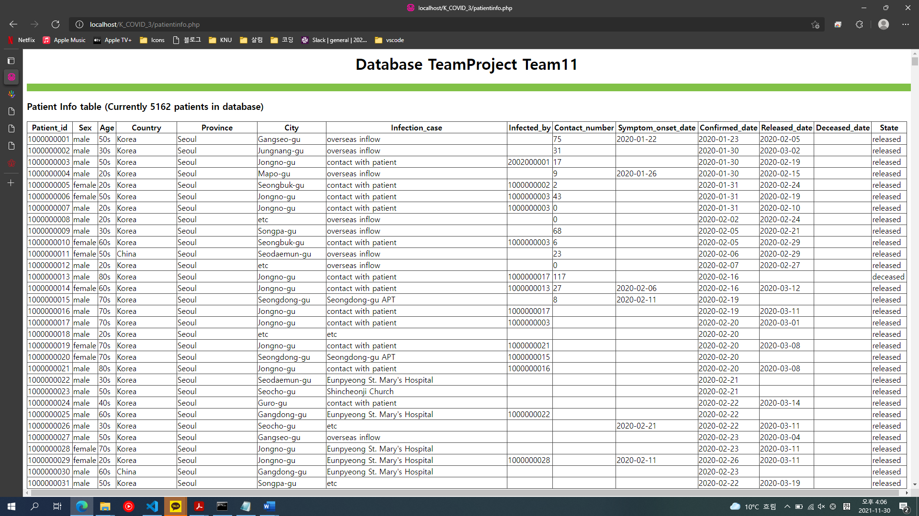

Caseinfo

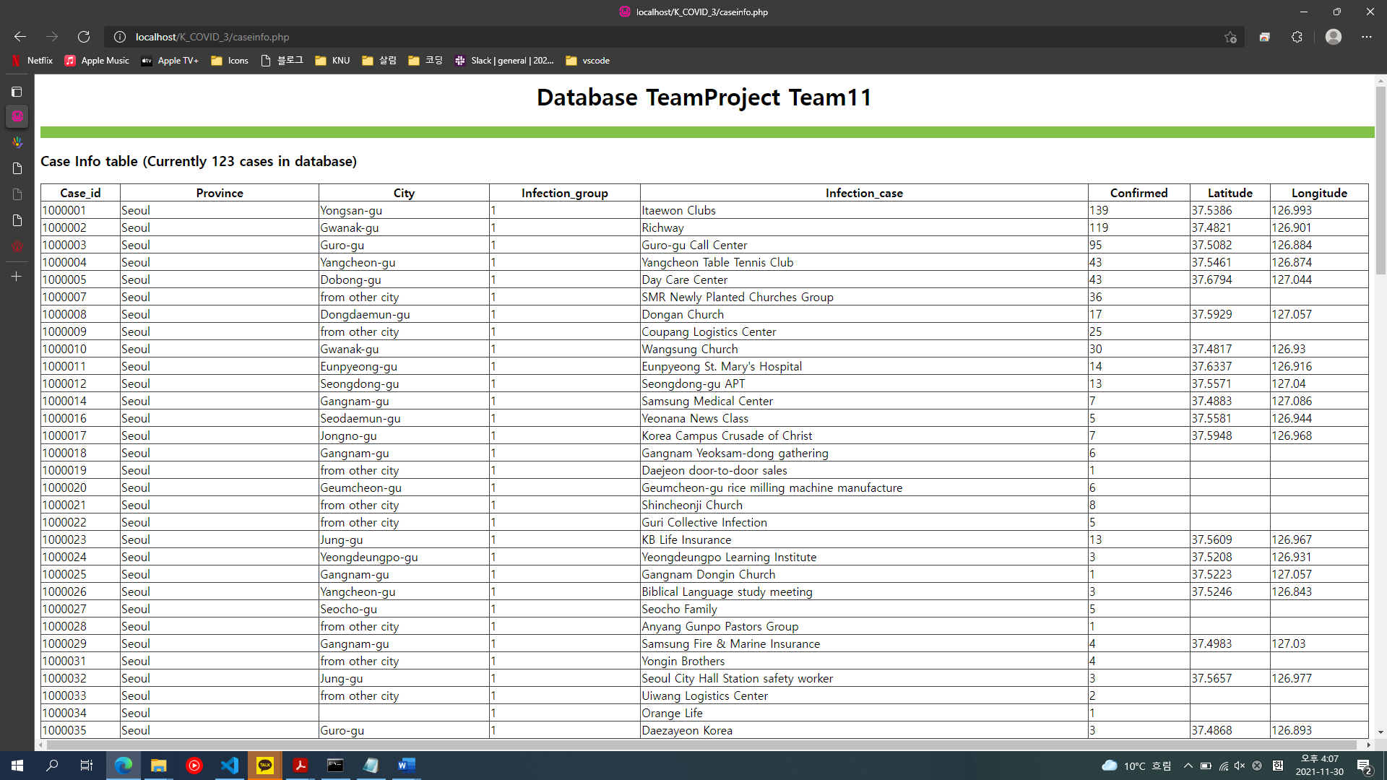

Region

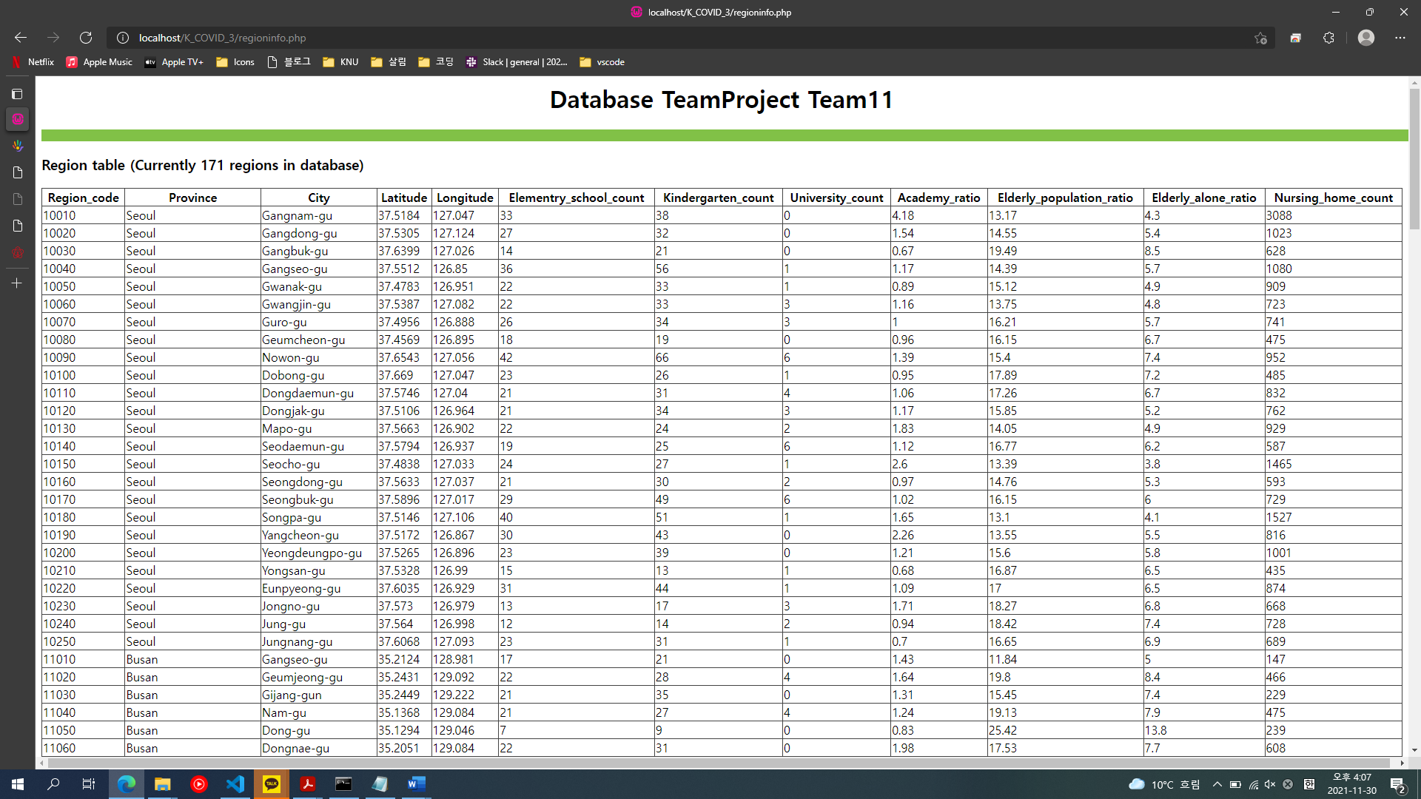

Weather

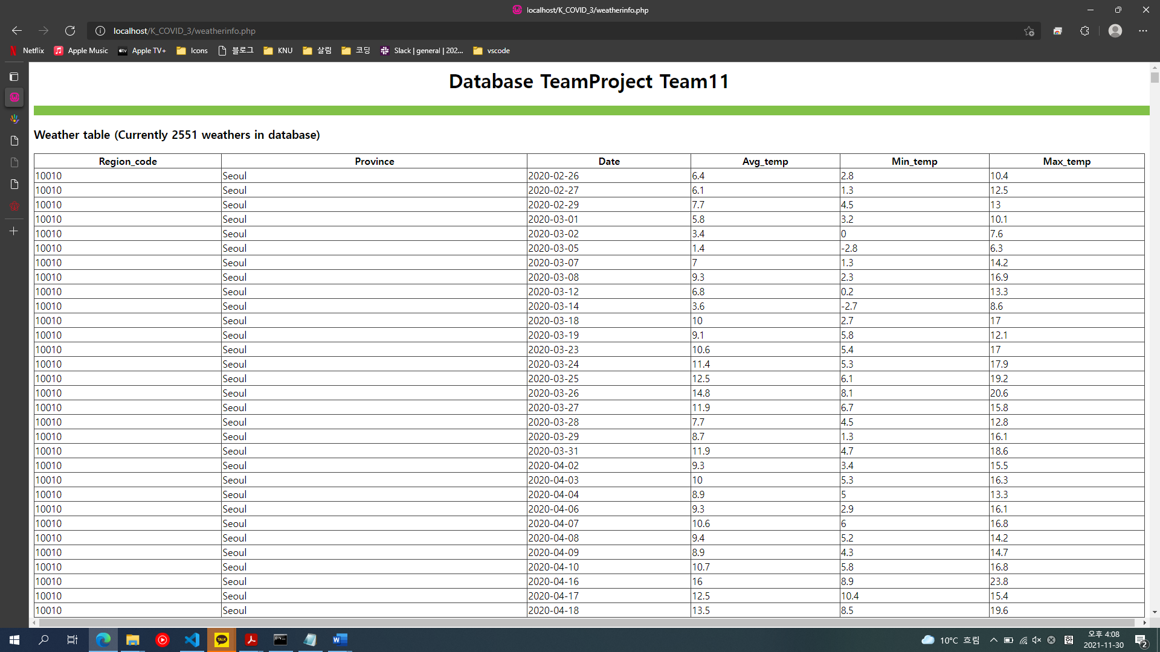

Timeinfo

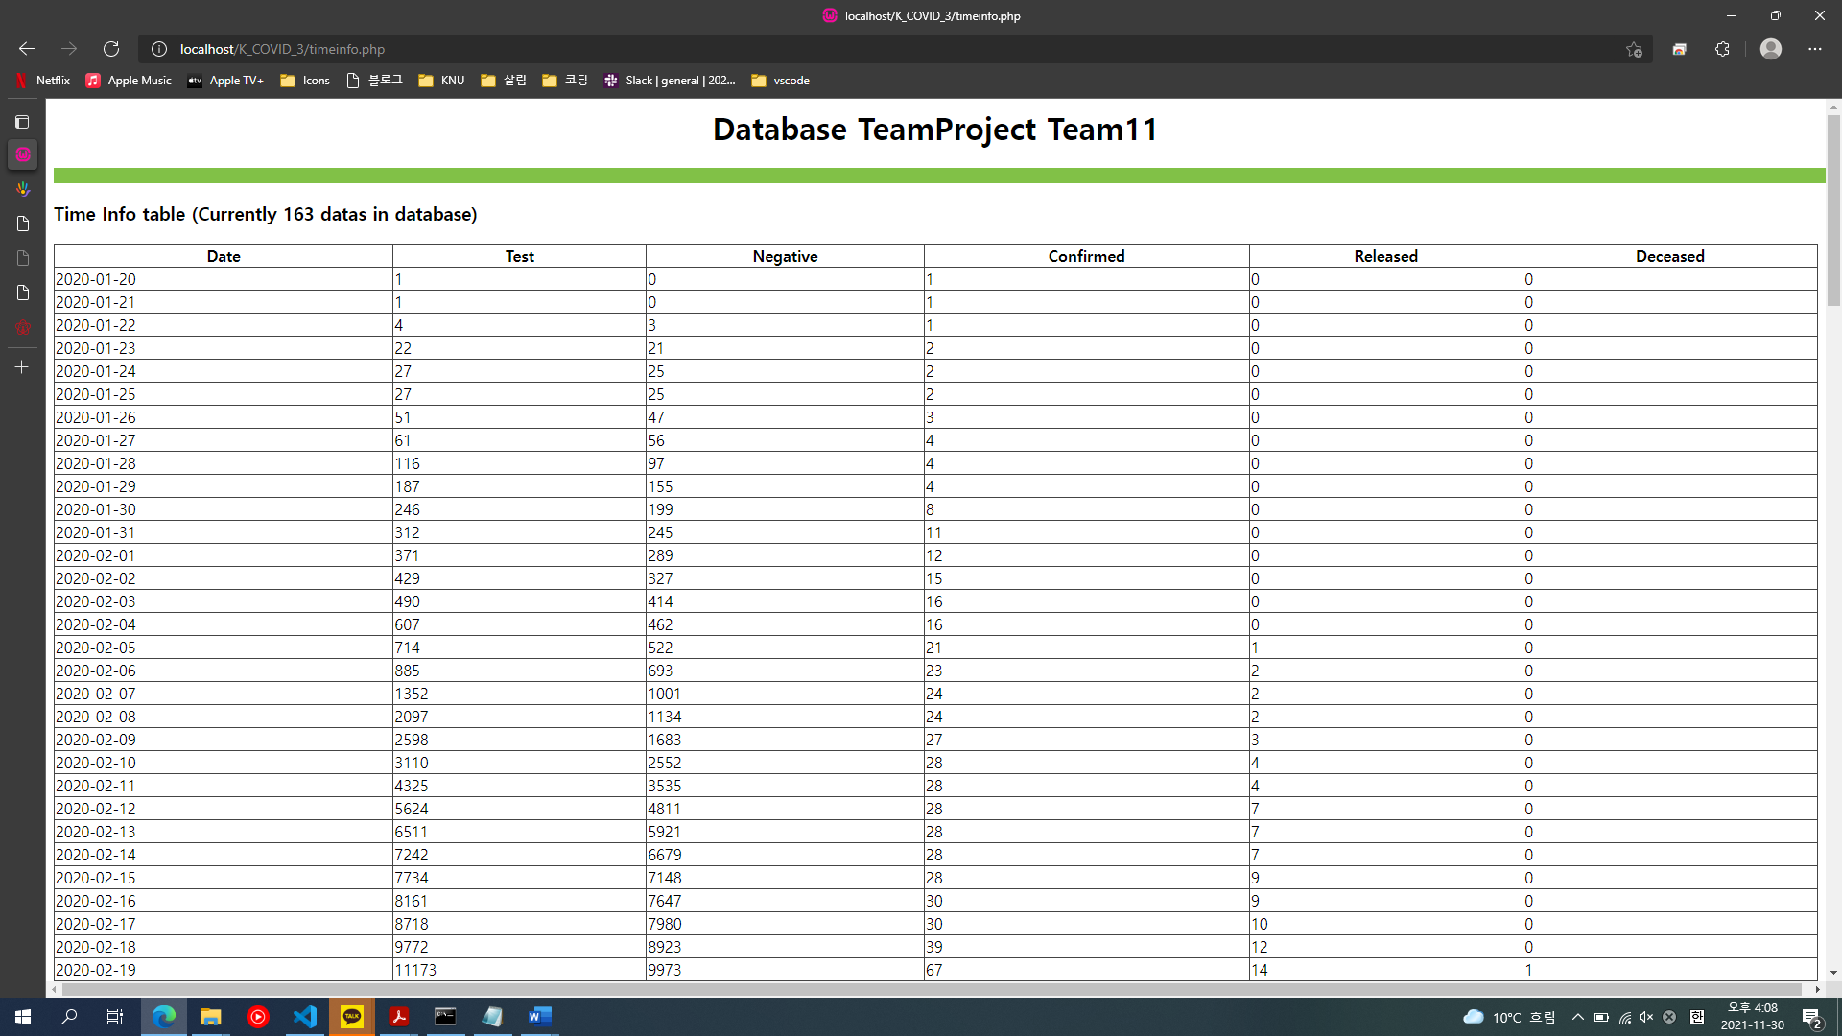

내용 2

Patientinfo filtered – state attribute를 기준으로 Released, Deceased, Isolated를 선택하여 filtering

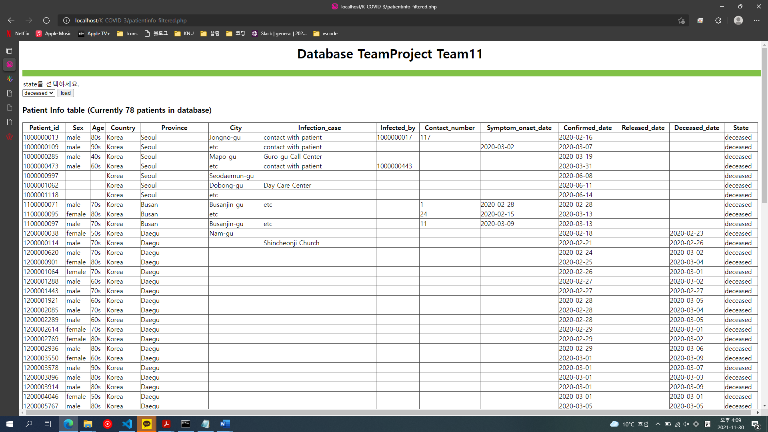

Weatherinfo filtered – wdate attribute를 기준으로 날짜를 고르면 그 날의 날씨정보를 지역별로 출력

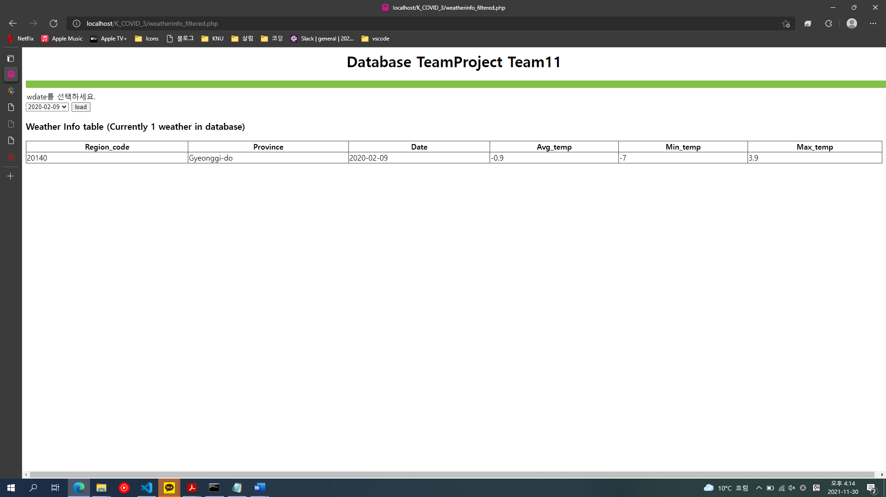

Caseinfo filtered – Province attribute를 기준으로 filtering 한 뒤, 그에 따라 나오는 Infection_case

attribute를 선택하면 그 지역의 선택한 케이스로 확진된 확진자 수 출력

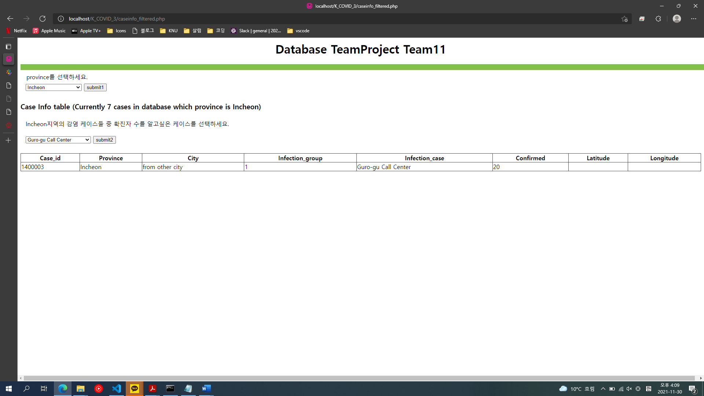

내용 3

View creation – patientinfo, region, caseinfo 테이블을 사용하여 집단감염으로 감염된 20대 확진자의 정보와 그 지역의 대학교 확진자 수를 출력.

CREATE VIEW case3 as

select distinct p.province, p.city, p.patient_id, p.age, p.infection_case, r.university_count, c.infection_group

from patientinfo as p

left join region as r

on p.province = r.province and p.city = r.city

left join caseinfo as c

on p.infection_case = c.infection_case

where p.age = "20s" and c.infection_group = 1;

Group affected twenties table

